海龟交易法则量化回测报告（TASK4）
一、海龟策略核心思想与优势
海龟交易法由理查德·丹尼斯于1983年系统化总结，核心思想是：价格突破N日高点时顺势建仓，跌破M日低点或触发ATR止损时机械离场。其优势在于规则明确、可回测、趋势友好、风险可通过ATR统一度量，适合流动性较好的趋势性资产；局限是在震荡市中假突破较多，信号具有一定滞后性。
二、关键概念解释
唐奇安通道：入场通道周期N定义过去N日最高价上轨，收盘价向上突破则买入；离场通道周期M定义过去M日最低价下轨，收盘价向下跌破则卖出。ATR（平均真实波幅）衡量日内波动，用于计算动态止损距离（止损价=持仓后最高价-系数×ATR）。止损优先于通道出场，可有效限制单笔亏损。
三、数据与实现
本项目使用与 quant-strategy 相同的五只A股标的及东方财富前复权日线数据，默认参数 entry=20, exit=10, ATR=20, 止损系数=2.0。金风科技默认参数回测结果：年化收益110.23%，夏普1.827，最大回撤-32.86%，胜率50.0%，交易6笔，止损5次。
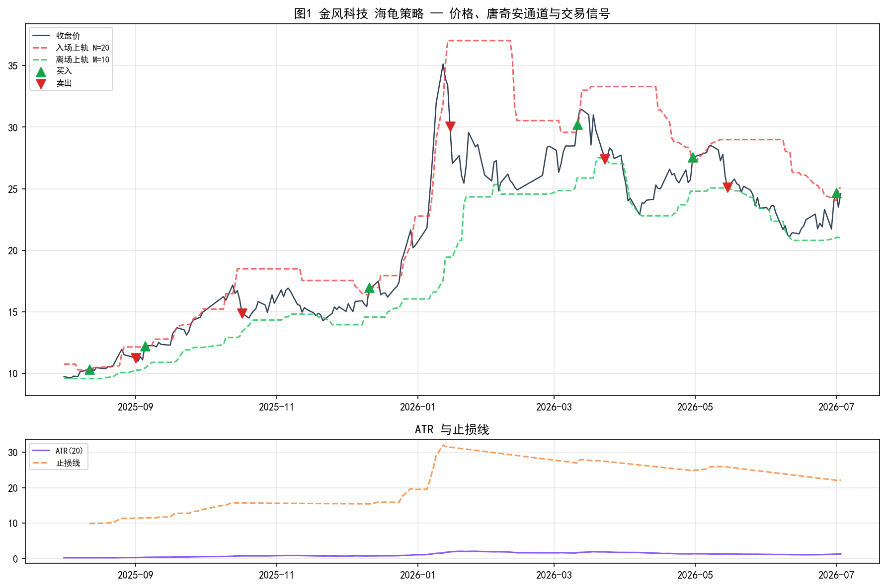
图1 金风科技海龟策略 — 价格、唐奇安通道与交易信号
图1显示收盘价（灰线）、入场上轨（红虚线）与离场上轨（绿虚线）。绿色上三角为突破买入点，红色下三角为止损或通道卖出点。可见策略在趋势段持仓，震荡段频繁交易。
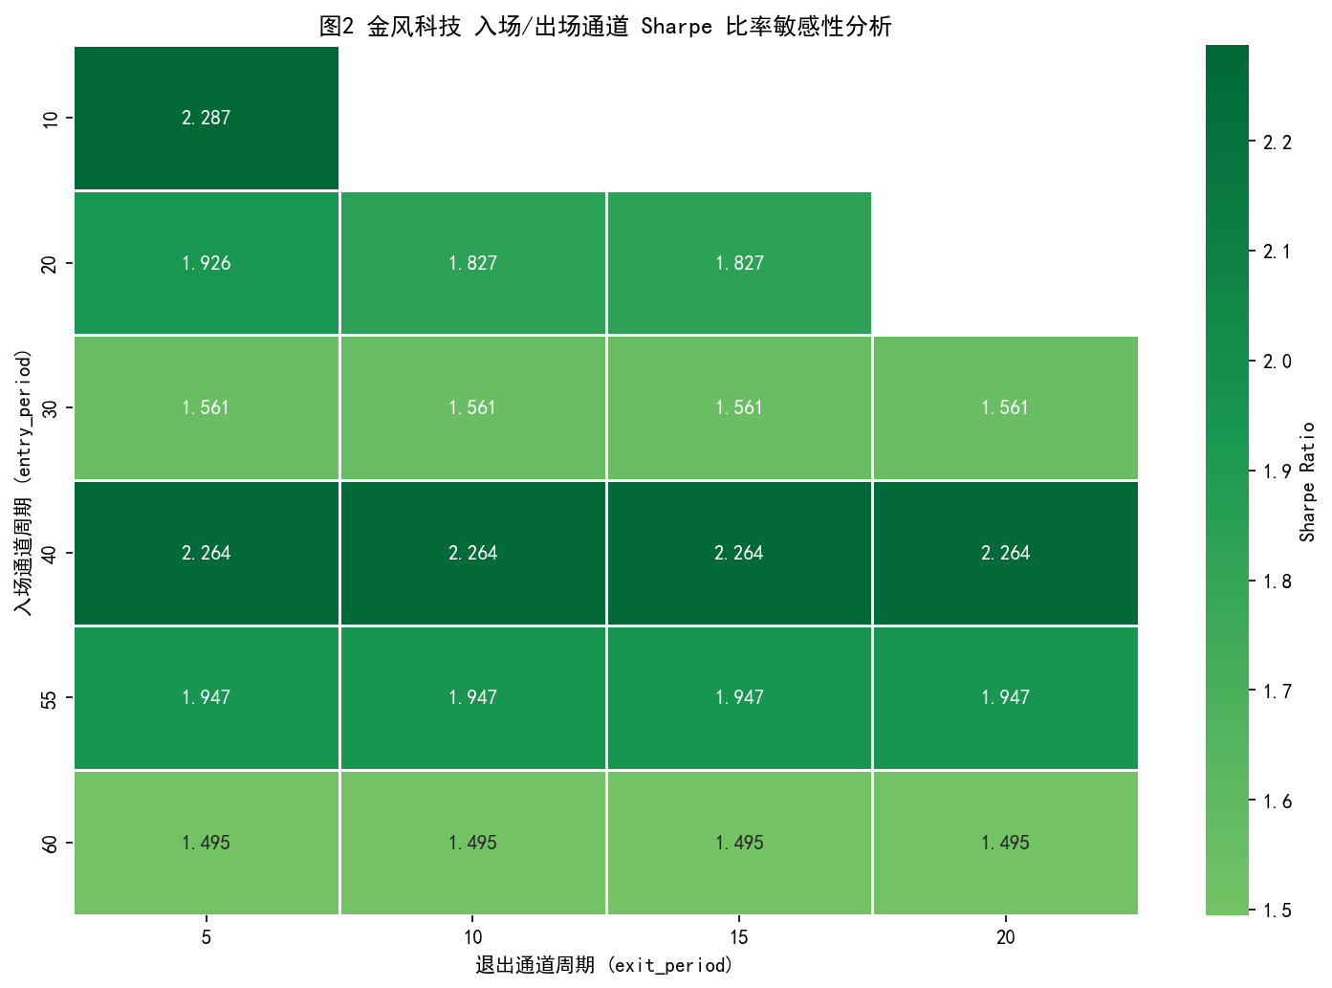
图2 金风科技入场/出场通道 Sharpe 比率敏感性分析
图2热力图展示不同 entry/exit 组合下的夏普比率。最优组合为 entry=10, exit=5，Sharpe=2.287。颜色偏绿区域表示风险调整后收益更优，说明参数选择对策略表现影响显著，需针对标的做敏感性分析。
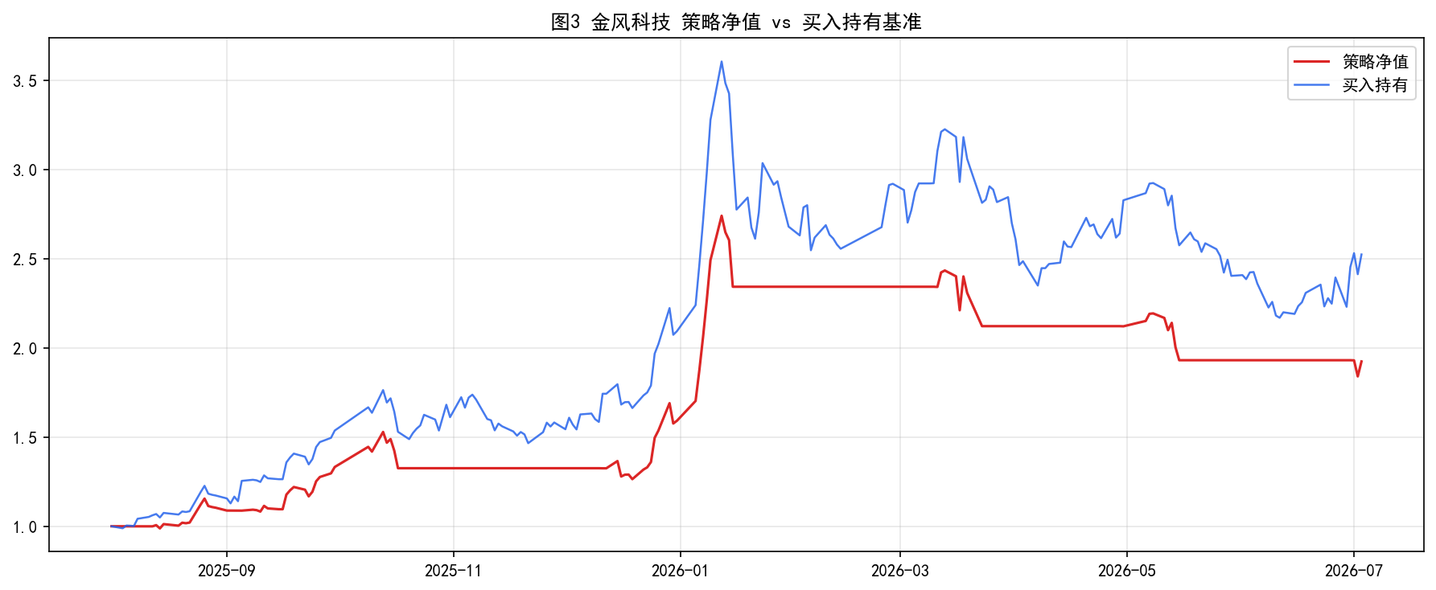
图3 金风科技策略净值 vs 买入持有基准
图3对比策略净值（红线）与买入持有（蓝线）。若策略曲线在多数时段高于基准，说明海龟法则在该阶段具有超额收益；反之则需调整参数或考虑市场处于震荡期。
四、参数调节与使用心得
（1）股票类型：工程机械等周期股趋势性较强，适合标准海龟参数；农业、公用事业类震荡较多，可缩短出场周期M或收紧止损系数。（2）入场N增大：信号减少、滞后增加，适合慢牛行情；N减小则交易频繁。（3）出场M减小：更快止盈止损，降低回撤但可能错过趋势延续。（4）综合建议：先用热力图找标的专属参数，再结合 Playground 在线看板验证最新数据表现。
五、在线看板
交互式 Playground 已部署至 https://wangmx816.github.io/turtle-quant-strategy/ ，支持选择标的、时段与策略参数，GitHub Actions 工作日自动更新行情数据。

